Nema vremena za gubljenje: Upravljanje otpadom & metan

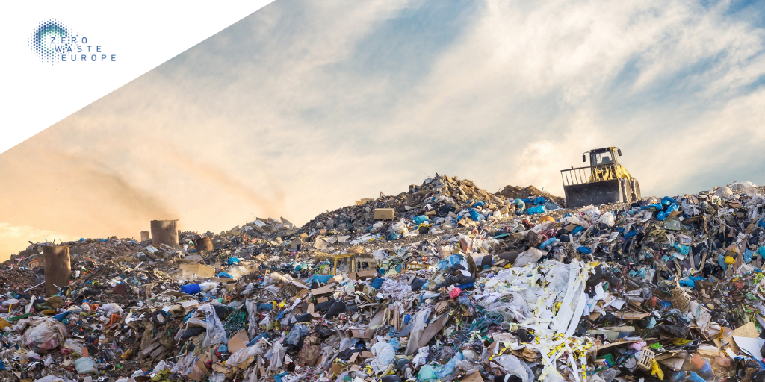
Izvor: Zero Waste Europe
Ljudi stvaraju više otpada nego ikada ranije – naša preterana potrošnja sve više opterećuje našu planetu i iako nam se za otpad čini da je daleko od očiju i nije nam na pameti, on neće nestati preko noći sam od sebe. Najveći deo stvorenog otpada u Evropi završi u insineratorima ili na deponijama. 2016. godine 46,6% otpada u EU je odloženo na deponije, a ove ogromne gomile otpada su podsetnik na našu naviku da stalno kupujemo nove stvari.
Deponije predstavljaju veliku pretnju po životnu sredinu jer njihova izgradnja zahteva veliku površinu zemljišta. Na taj način oštećuje se ekosistem, već na prvi pogled znatno odudaraju od prirodne životne sredine i prouzrokuju kontaminaciju zemljišta toksinima. O njihovom uticaju na klimu se retko kad priča.
Deponijsko zagađenje
Jedan od najvećih izazova kada su deponije u pitanju je kako da se odloži toksični otpad. Pogotovu ako su u njemu prisutne opasne hemikalije poput benzena i formaldehida – ukoliko one dospeju u životnu sredinu mogu da dovedu do formiranja toksičnih đubrišta. Ukoliko se deponijama loše rukuje, može doći do curenja hemikalija u vodene tokove, kontaminacije zemljišta i štetnog uticaja po sve one koji žive u prečniku od 8 km. Poznato je da deponije doprinose formiranju smoga i lokalnom zagađenju vazduha – dovodeći do pogoršanja nekih zdravstvenih problema kao što je astma. Na žalost, ove deponije se najčešće nalaze u neposrednom okruženju ugroženih zajednica, čime se dodatno pogoršava njihovo siromaštvo, zdravstveni problemi i stvara nebezbedno životno okruženje.
Problem metana
Pored hemijskog zagađenja koje potiče sa deponija, javlja se i problem sa metanom. To je gas sa efektom staklene bašte koji je 86 puta „jači“ od ugljen dioksida ako se u obzir uzme dvadesetogodišnji ciklus. Metan ostaje veoma kratko u atmosferi (oko 12 godina), za razliku od ugljen dioksida koji može da štetno utiče na životnu sredinu u periodu od 100 do 300 godina. Zbog toga je ciklus u trajanju od 100 godina uobičajen za merenja svih gasova sa efektom staklene bašte, što objašnjava zbog čega su izveštavanja za metan često ređa i daju pogrešno tumačenje da je manje štetan od ugljen dioksida. Ali ako se razmatra ciklus dužine 20 godina metan je isto toliko štetan za klimu kao CO₂.
Na deponijama dolazi do razgradnje različitih vrsta otpada – uglavnom organskog otpada – i dolazi do oslobađanja metana. 2010. godine globalno rasprostranjene deponije su bile odgovorne za emitovanje oko 800.000.000 tona CO₂ ekvivalentnog metanu – što je oko 11% od ukupno generisanog metana proizvedenog ljudskim aktivnostima na godišnjem nivou.
Nema vremena za gubljenje
Pristup ´zero waste´ u upravljanju otpadom je identifikovao da je linearna ekonomija odgovorna za našu naviku da sve bacamo. Treba da upravljamo resursima na takav način da očuvamo njihovu vrednost i energetski sadržaj, kako bi omogućili implementaciju cirkularne ekonomije i obezbedili da na našoj planeti i dalje postoje atmosferski uslovi koji pogoduju životu.
Da bi to sproveli u delo neophodno je da se primeni ambiciozna politika prevencije otpada koja prioritizuje ponovnu upotrebu i drugačije potrošačke navike, pored boljeg odvojenog prikupljanja otpada na izvoru i kvalitetnog recikliranja. Pre svega mora da se smanje količine otpada od hrane, da se investira u kompostiranje kao načina upravljanja organskim otpadom bez formiranja metana, pri čemu se obogaćuje zemljište dobijenim kompostom. Takođe, mora da se nađe rešenje problema električnog i elektronskog otpada iznalaženjem inovativnih rešenja i poslovnih modela za proizvode sa dužim vekom trajanja, ali neophodno je i da promenimo potrošački mentalitet kako bi naša planeta imala šanse da opstane.
U međuvremenu, treba da obezbedimo pred-tretman organskog otpada pre odlaganja na deponije. Time bi se smanjila količina organskog otpada koji se odlaže na deponije, a samim tim smanjila i količina oslobođenog metana. Da bi se to omogućilo mora se prioritizovati smanjenje količine otpada koji se odlaže na deponije. Gradovi kao što je Milano su već osetili pozitivan uticaj ovih promena.
Smanjenjem količina otpada koji se odlaže na deponije i u insineratore, lakše će se primeniti ´zero waste´ strategija, biće smanjeni troškovi upravljanja otpadom i bezbednije za životnu sredinu nego što je to tradicionalno upravljanje otpadom. Ukoliko želimo da usporimo klimatske promene, moramo da rešimo pitanje stvaranja otpadom na samom izvoru.

Autor teksta: Eilidh Robb

Izvor: blog Zero Waste Europe - No Time To Waste.

